C O M U N E D I L O R E O
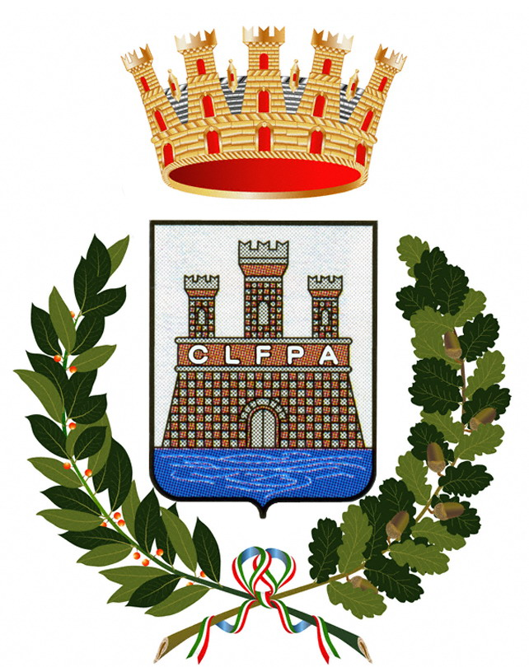

PROVINCIA DI ROVIGO
_____________________

Piazza Municipio, 4 – 45017 – Tel. 0426/336811 – Fax. 0426/669186

A. Il Nucleo di Valutazione del Comune di Loreo ai sensi dell’art. 14, c. 4, lett. g), del d.lgs. n. 150/2009 e delle delibere A.N.AC. nn. 50/2013 e 43/2016, ha effettuato la verifica sulla pubblicazione, sulla completezza, sull’aggiornamento e sull’apertura del formato di ciascun documento, dato ed informazione elencati nell’Allegato 1 – Griglia di rilevazione al 31 gennaio 2016 della delibera n. 43/2016.
B. Il Nucleo di Valutazione del Comune di Loreo ha svolto gli accertamenti, tenendo anche conto dei risultati e degli elementi emersi dall’attività di controllo sull’assolvimento degli obblighi di pubblicazione svolta dal Responsabile della trasparenza ai sensi dell’art. 43, c. 1, del d.lgs. n. 33/2013.
Sulla base di quanto sopra il Nucleo di Valutazionee, ai sensi dell’art. 14, c. 4, lett. g), del d.lgs. n. 150/2009

ATTESTA

la veridicità e l’attendibilità, alla data dell’attestazione, di quanto riportato nell’Allegato 1 rispetto a quanto pubblicato sul sito del Comune di Loreo.

Loreo 25.02.2016 Il Nucleo di Valutazione
Dott. Andrea Tincani

